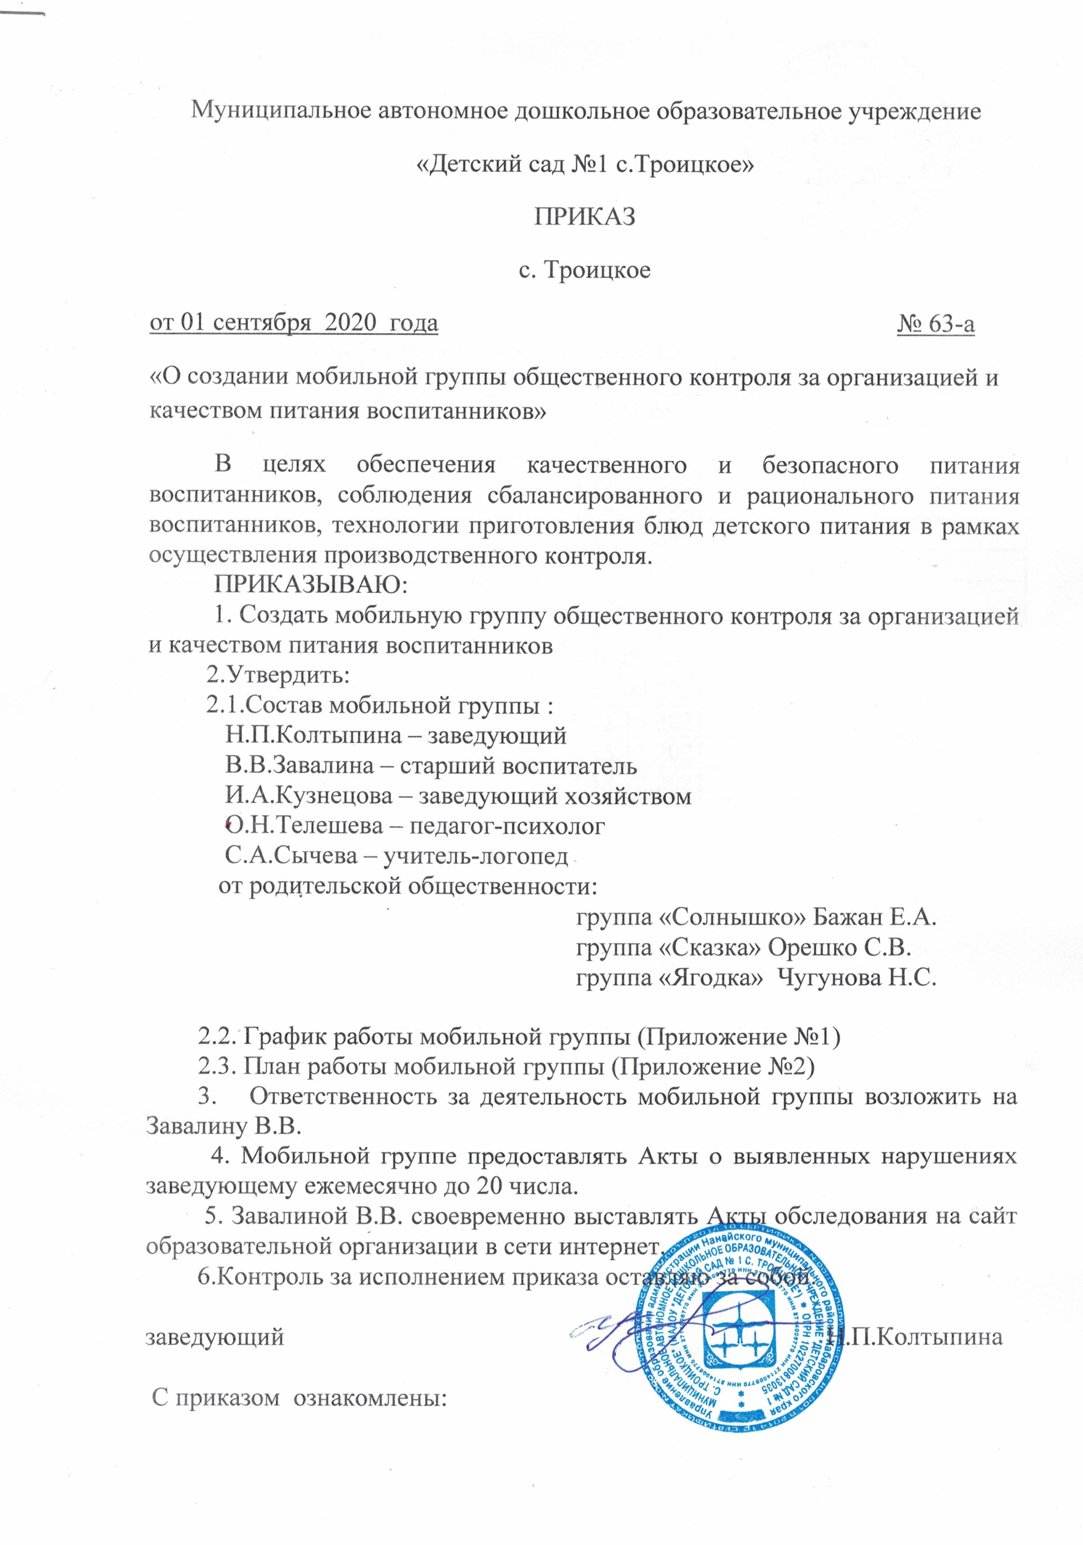

Муниципальное автономное дошкольное образовательное учреждение
«Детский сад №1 с.Троицкое»
ПРИКАЗ
с. Троицкое
от 01 сентября 2020 года № 63-а
«О создании мобильной группы общественного контроля за организацией и качеством питания воспитанников»
В целях обеспечения качественного и безопасного питания воспитанников, соблюдения сбалансированного и рационального питания воспитанников, технологии приготовления блюд детского питания в рамках осуществления производственного контроля.
ПРИКАЗЫВАЮ:
1. Создать мобильную группу общественного контроля за организацией и качеством питания воспитанников
2.Утвердить:
2.1.Состав мобильной группы :
Н.П.Колтыпина – заведующий
В.В.Завалина – старший воспитатель
И.А.Кузнецова – заведующий хозяйством
О.Н.Телешева – педагог-психолог
С.А.Сычева – учитель-логопед
от родительской общественности:
группа «Солнышко» Бажан Е.А.
группа «Сказка» Орешко С.В.
группа «Ягодка» Чугунова Н.С.

2.2. График работы мобильной группы (Приложение №1)
2.3. План работы мобильной группы (Приложение №2)
3. Ответственность за деятельность мобильной группы возложить на Завалину В.В.
4. Мобильной группе предоставлять Акты о выявленных нарушениях заведующему ежемесячно до 20 числа.
5. Завалиной В.В. своевременно выставлять Акты обследования на сайт образовательной организации в сети интернет.
6.Контроль за исполнением приказа оставляю за собой.

заведующий Н.П.Колтыпина

С приказом ознакомлены:

Приложение №1 к приказу
от 01.09.2020 № 63-а

График работы мобильной группы:

2020 год | 2021 год
12.10.2020 | 18.01.2021
16.11.2020 | 15.02.2021
14.12.2020 | 15.03.2021
 | 12.04.2021
 | 17.05.2021
 | 14.06.2021
 | 12.07.2021
 | 16.08.2021
 | 13.09.2021
 | 11.10.2021
 | 15.11.2021
 | 13.12.2021

Приложение №2 к приказу
от 01.09.2020 № 63-а

План работы мобильной группы общественного контроля за организацией питания воспитанников в МАДОУ «Детский сад №1 с.Троицкое»
2020-2021 год

№ | Направление работы | Срок выполнения | Ответственный
1. | Установочное заседание | Октябрь 2020 | Члены мобильной группы
2. | Качество приготовления пищи. Наличие контрольного блюда, наличие суточных проб | Ноябрь 2020 | Члены мобильной группы
3. | Организация питания в группах ( гигиена приема пищи, сервировка). Доставка и раздача пищи | Еженедельно | Заведующий Н.П.Колтыпина
4. | Соблюдение 10-дневного меню, маркировка посуды на пищеблоке, санитарное состояние пищеблока | Декабрь 2020 | Члены мобильной группы
5. | Контроль за работой пищеблока, проверка выхода готовой продукции | Январь 2021 | Заведующий Н.П.Колтыпина
6. | Хранение продуктов питания, соблюдение товарного соседства, исправность оборудования | Еженедельно | Заведующий Н.П.Колтыпина
7. | Ведение документации по организации питания | Ежемесячно | Заведующий Н.П.Колтыпина
8. | Контроль за технологией приготовления пищи, качеством готовых блюд. Соблюдение правил холодной ( первичной) обработки сырья с позиции наибольшей сохранности пищевых веществ и безопасности питания при тепловой обработке. | Февраль 2021 | Члены мобильной группы
9. | Контроль за правильностью отбора и хранения суточной пробы | Март 2021 | Члены мобильной группы
10. | Соблюдение графика питания , проверка контрольной порции, работа по освоению культурно- гигиенических навыков | Апрель 2021 | Члены мобильной группы
11. | Соблюдение графика питания , проверка контрольной порции, работа по освоению культурно- гигиенических навыков | Еженедельно | Заведующий Н.П.Колтыпина
12. | Контроль над выполнением договоров поставки, исполнением бюджета | Май 2021 | Члены мобильной группы

